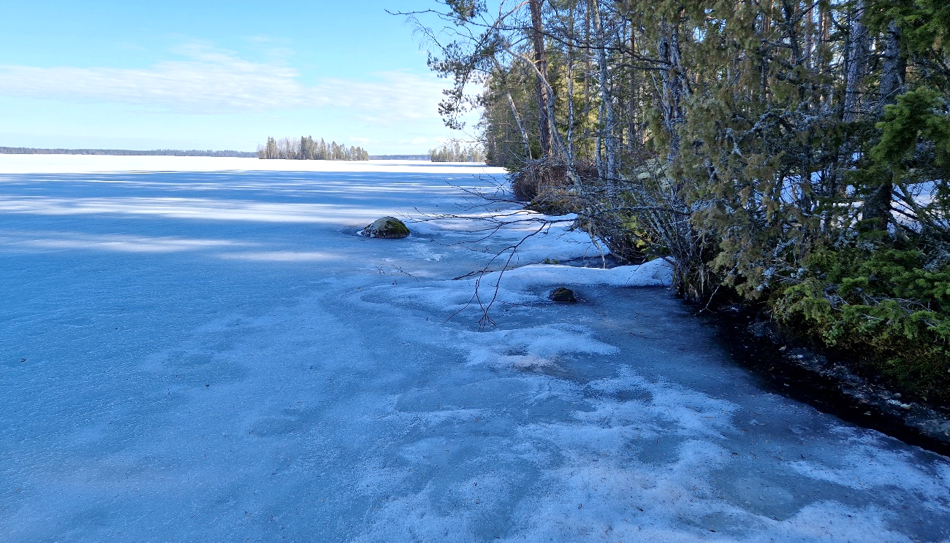

Kuva: Eero Oura

Mitä kuuluu Kuoringalle?
Asiaa valuma-alueesta, koekalastuksesta ja kunnostuksista.
Ke 12.4. klo 17.30 – 19.30

Paikka: Sydän, Petäjäkankaantie 14, 83130 Salokylä, Liperi TAI Teams-yhteys

Kuoringan järviyhdistys, osakaskunta ja KAIPO-verkko järjestävät kaikille Kuoringasta ja vesienhoidosta kiinnostuneille avoimen tilaisuuden. Ohjelmassa mm. uusimmat tulokset Kuoringan veden laadusta ja koekalastuksesta sekä terveisiä Sotkuman osakaskunnan valuma-aluekunnostuksista. Voit osallistua paikan päällä tai etänä. Tervetuloa mukaan!

Ohjelma:
Klo 17.30 alkaen kahvia ja pullaa tarjolla
klo 18 Aloitus Päivi Jokinen, KAIPO-verkkohanke, MKN maisemapalvelut, ProAgria Itä-Suomi
18.05 Valuma-alueen merkitys ja Kuoringan veden laatu, Rosanna Sjövik, Pohjois-Karjalan ELY-keskus
18.20 Kunnostuksia valuma-alueella ja Viinijärvellä, Antero Haaranen, Sotkuman osakaskunta
18.50 Kuoringan koekalastuksen tulokset, Katja Kulo LUKE
19.10 Biohiili ojassa -kokeilu, Jari Rouvinen
19.20 Tilannekatsaus Kuoringan hoito- ja käyttösuunnitelman ja toimet vuonna 2023, Kuoringan järviyhdistys Jari Rouvinen

Ilmoita viimeistään ma 10.4. osallistutko paikan päällä vai etänä (kahvitarjoilu/teams-linkki): kuorinkayhdistys@gmail.com tai tekstiviesti 040 829 4239 (Liisa Oura).

